Dependiendo de ciertas características especiales de cada aplicación, las cubiertas pueden ser:

-Totalmente planas
Las cubiertas totalmente planas (fig. 4.12a) no llevan ningún tipo de ceja o doblez en sus bordes, y pueden ser fijadas a la artesa mediante pernos, tornillos, prensas o bisagras. Estas cubiertas son más convenientes para aplicaciones interiores (bajo techo), además pueden ser selladas en su perímetro para obtener una moderada acción contra polvo. Se utilizan en artesas "U" y rectangulares.

-Planas con semidoblez en los bordes
Similar al caso anterior (fig. 4.12c), pero llevan un semidoblez de 45º, con el cual logran una moderada protección contra polvo y se logra una mayor rigidez.

-Planas con doblez en los bordes
Similar al caso anterior (fig. 4.12b), pero llevan un doblez de aproximadamente 3/4" en cada lado. Este doblez le provee de un limitado grado de protección contra el clima y polvo, y además pueden ser selladas para un control mas completo.

-Contra polvo
Las cubiertas selladas resistentes al polvo (fig. 4.12d) tienen cejas en sus cuatro lados para igualar las secciones de canal que tienen en su parte superior las artesas especiales selladas resistentes al polvo.
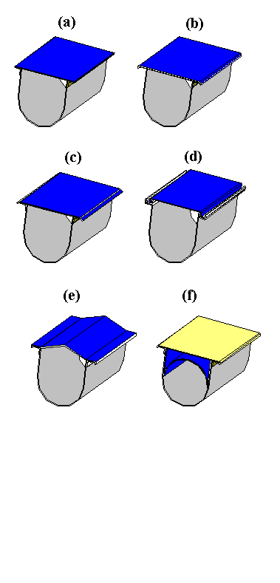
Figura 4.12. Tipos de cubiertas:
- Plana
- Plana con doblez en los bordes
- Plana con semidoblez en los bordes
- Contra polvo
- A dos aguas
- De casquete
-A dos aguas
Las cubiertas a dos aguas (fig. 4.12e) son similares a las cubiertas con cejas convencionales excepto que están un tanto anguladas para formar un borde a través del centro de la cubierta. Una placa de extremo soldada cierra la sección angulada en cada extremo a la artesa mientras que las juntas intermedias se conectan generalmente por medio de soleras a tope. Las cubiertas a dos aguas se recomiendan normalmente para instalaciones exteriores para prevenir la acumulación de agua. También se usan en aplicaciones donde se requiere de una cubierta más rígida.

-De casquete
Las cubiertas de casquete (fig. 4.12f), están diseñadas para embonar dentro de una artesa estándar "U" de transportador de un alimentador helicoidal o de un transportador inclinado o para crear un efecto tubular de artesa. Esta cubierta tiene una ventaja sobre la artesa tubular ya que se combina la facilidad de acceso con la conveniencia de usar colgantes y accesorios estándar. Puede requerirse una cubierta plana adicional sobre el casquete para prevenir la acumulación de agua o polvo en la cavidad de la cubierta de casquete.

